# **ضائقة الأكسجين المتواصلة في مصب جدول (وادي) إسكندر**

أعد حسب: סוארי, י., שיש ל., גפני ש., עמית ט., גלבוע מ., ברוקוביץ' ע.

ויהל ג. (2017) , *עקות חמצן מתמשכות באסטואר של נחל אלכסנדר*, אקולוגיה וסביבה 8 (3) : 52-44

**خلاصة البحث**

في نقطة التقاء جداول الشاطئ مع البحر تتغلغل مياه البحر المالحة والكثيفة إلى أعلى الوادي. وفي الوقت نفسه تتدفق فوقها، في الاتجاه المعاكس، مياه عذبة كثافتها أقل من كثافة مياه البحر. نسمّي نقطة الالتقاء "مصب الجدول" وهي تتميز بتغيّرات متطرفة في صفاتها، مثل: الملوحة، درجة الحرارة، وتركيز الأكسجين على طول الجدول وفي أعماقه المختلفة، وأيضا تغيرات مع الزمن (في الفصول المختلفة وخلال اليوم).

يوجد في مصب الجدول بيوت تنمية متنوعة مساحتها صغيرة نسبيًّا، وهناك أهمية بيئية في محيط المصب كونه منطقة ترسيب وتنقية بيولوجية لمياه الجدول، ومنطقة نمو لأسماك صغيرة وموقع استجمام وترفيه للإنسان.

يركّز البحث المعروض هنا على مصب جدول إسكندر بهدف فهم مميّزات مصبات الجداول في إسرائيل كي تُدار بطريقة علميّة. في إطار البحث أُخذت عينات شهرية من أعلى المصب وحتى وصوله البحر، وقد تمّ فحص العينات بمقاييس كيميائيّة، فيزيائيّة وبيولوجيّة. إضافة لذلك، ثُبتت محطتا رصد لجمع سلسلة من المعطيات، مثل: درجة الحرارة، الأكسجين، الملوحة والعمق.

اتّضح من نتائج البحث المتراكمة خلال 18 شهراً، أنّ المياه العميقة في مصب الجدول تتميز بكمّيّات قليلة من الأكسجين تستمر لأيام وحتى أسابيع متواصلة. نقص الأكسجين يمتد أحياناً كثيرة ليطال سطح الماء. يحدُث النقص في الأكسجين بسبب عاملين: أ- حدوث مبنى طبقي في المصب (طبقة مياه باردة في الأعماق تعلوها طبقة مياه دافئة) ب- تراكم مواد عضوية نيتروجينية وفوسفاتية (مصدرها الصرف الصحي الذي يصل بالأساس من السامرة) التي تؤدّي إلى تطور طحالب صغيرة جدًّا في مياه مصب الجدول، والتي تحد من دخول الضوء إلى المياه العميقة وازدياد استهلاك الأكسجين البيولوجي.

**مقدمة**

تُبذل جهود كبيرة، في إسرائيل والعالم، لترميم الجداول وأنظمتها البيئية. ركّزت عمليّات ترميم الجداول في البلاد، حتّى اليوم، على المقاطع العليا والوسطى للجداول، أمّا المقاطع السفلى المسمّاة "مصب الجدول" فلم يتمّ بحثها. تمثل هذه المنطقة جهاز بيئي دينامي ومتنوع وهو حساس جدا للتغييرات البيئية. "مصب الجدول" هو مكان التقاء مياه الجدول بالبحر، حيث تختلط فيه المياه العذبة بالمياه المالحة الداخلة من البحر. مصب الجدول هو منطقة انتقاليّة بين بيئة مائيّة بحرية وبيئة اليابسة، لذا يُعتبر نظام بيئي متغيّر، متنوع ومُنْتِج وهو حساس جدًّا لتأثيرات البيئة المحيطة.

مصب الجدول يُعرّف على أنّه مساحة من شاطئ البحر حتّى المنطقة في مجرى الجدول التي لا تصل اليها مياه البحر المالحة. ويتميّز مصب الجدول بمنحدر حادّ في الملوحة بالشكل التالي:   
أ. منحدر تراكيز أفقي: من مياه البحر التي ملوحتها عالية في منطقة مصب الجدول في البحر إلى مياه ملوحتها منخفضة في أعلى الجدول.

ب. منحدر تراكيز عمودي: من المياه العذبة في السطح العلوي للجدول، إلى المياه المالحة والكثيفة في القسم السفلي من الجدول. تستطيع طبقة المياه المالحة في قاع الجدول أن تمنع خلط المياه العميقة مع المياه العلوية، مما يؤدّي إلى ازدياد النقص في الأكسجين في قاع الجدول.

يتغيّر شكل منحدر التراكيز ومدى الخلط بين المياه العذبة والمالحة بين مصبات الجداول المختلفة، وهي متغيّرة جدًّا داخل مصب كل جدول.

المادّة العضويّة هي وسط غذائي لتطوّر عشائر بكتيريا هوائيّة (تستهلك الأكسجين)، لذا تتعرَّض المياه الغنية بالموادّ العضويّة إلى نقص في الأكسجين المُذاب. إضافة الى أن فائض الأسمدة غير العضوية (خاصة نيرات وفوسفات) تساهم في تطوّر طحالب دقيقة، والتي تؤدّي إلى ازدياد تركيز المادّة العضويّة فتمنع من دخول الضوء. مع أن الطحالب الدقيقة تُنْتِج خلال النهار أكسجين في الأعماق التي يدخلها الضوء، الا أن الطحالب والبكتيريا تستهلك في الليل كمّيّات أكسجين كبيرة من الماء. بالإضافة إلى ذلك، يرسب قسم من الطحالب الميتة إلى القاع فتزداد كمّيّة الموادّ العضويّة في المياه العميقة، عملية تحلل الطحالب الميتة تسبب ازدياد في وتيرة استهلاك الأكسجين البيولوجي، مما يسبب نقص الأكسجين في المياه العميقة. تسمى هذه العمليّة "الإثراء الغذائيّ"، أي هرم وشيخوخة المجمّع المائيّ. يؤدّي النقص في الأكسجين إلى موت الأسماك واللافقاريات ويقلل من تنوع الحيوانات ويقلص من أعداد الافراد في كل عشيرة وانخفاض تنوع الأنواع وثراء الأنواع (غنى الأنواع). تؤدّي هذا التغيّرات إلى انخفاض أداء النظام البيئي وإلى عدم ثباته، وفيما بعد إلى انخفاض تزويد خدمات المنظومة البيئية، مثل: المياه النقية، منطقة السباحة والتخلص من الملوثات.

**جدول (وادي) إسكندر**

جدول إسكندر هو جدول كبير، في إسرائيل، دائم الجريان وطوله حوالي 44 كم. منذ قيام الدولة تُستغل جميع مياه الينابيع التي تغذي جدول إسكندر، ويتمّ نقلها لاحتياجات الإنسان، وبدلًا منها يتمّ تصريف مياه مجاري ومياه مجاري مكرّرة بمستويات مختلفة من العلاج.

مصب جدول إسكندر طويل نسبيًّا (6.5 كم)، يمتد من شاطئ البحر باتّجاه الشرق، حتّى شارع 4، بالقرب من كيبوتس معبروت. في هذه المنطقة يتراوح عرض الجدول بين 10 إلى 35 مترًا، ويتراوح عمقه بين متر إلى مترين ونِصف. في نقطة التقاء المصب مع خط الشاطئ هناك منطقة رمال متغيّرة تحد من وتيرة صرف الماء بين المصب والبحر. منطقة الرمال المتغيرة تبنى بشكل طبيعي في فصل الصيف وتهدم في فصل الشتاء.

الملوث الأساسي لجدول إسكندر اليوم هو مياه المجاري المعالجة ذات الجودة المنخفضة المنتجة في منشأة معالجة مياه المجاري في يد حنا. تستوعب هذه المنشــأة مياه المجاري من السلطة الفلسطينية. حيث يتم تصريف قسم من مياه المجار المكرّرة للري في عيمق حيفر . عندما تَنْتُج، في منشأة معالجة مياه المجاري، مياه مجاري ملوحتها أعلى من المستوى المناسب للزراعة يتمّ توجيه مياه المجاري المكرّرة إلى جدول نابلس مباشرة، ومن هناك تصل جدول إسكندر.

بسبب القحط في شتاء 2014-2013 تمّ تصريف معظم مياه المجاري المكرّرة التي تدفقت من منشأة معالجة مياه المجاري في يد حنا إلى جدول إسكندر للري، فوصلت كمّيّات **قليله** من هذه المياه إلى مصب الجدول. أمّا في سنة 2015، في أعقاب تراكم فائض مياه مجاري مكرّرة في منشأة معالجة مياه المجاري في الخضيرة، فقد تمّ ضخ كمّيّات **كبيرة** من هذه المياه التي تمّت معالجتها إلى جدول إسكندر.

هدف البحث هو وصف عوامل الضائقة الأساسيّة في النظام البيئي في جدول إسكندر، وفحص نجاعة تدفق مياه المجاري المكرّرة كأداة لتحسين النظام البيئي.

**طرق البحث**

لفحص مياه الجدول جُمعت معطيات من مصدرين:

أ. محطات قياس التي أُقيمت لغرض البحث – أُقيمت محطتان في مجرى الجدول لأخذ عينات، احداهما في رأس مصب الجدول والأخرى أقرب للبحر. في كل محطة نُصبت مجسات بالقرب من القاع وبالقرب من سطح الماء. قاست المجسات الملوحة والأكسجين كلّ خمس دقائق.

ب. المعطيات عن كمية المياه المتدفقة للجدول تم الحصول عليها من سلطة المياه التي تبعد 200 متر من بداية المصب في أعلى الجدول. بالإضافة الى ذلك تم الحصول على معلومات من منشأة معالجة مياه المجاري في الخضيرة عن تصريف مياه معالجة ثانويا في الأشهر شباط وآذار سنة 2015.

**النتائج**

**تركيز الأكسجين في الماء**

بيّنت نتائج القياسات المتواصلة في أسفل المصب، في جسر مخمورت (الرسمة 1أ)، أنّ مصب جدول إسكندر يعاني من كمّيّة قليلة من الأكسجين، في القاع، فترات زمنية طويلة تتراوح بين أيام حتّى الأسابيع. ينتشر نقص الأكسجين حتى السطح أحيانًا. بالرغم من ذلك، بيّنت المعطيات فترات زمنية متواصلة لتركيز أكسجين عالٍ على السطح وفي أعماق المياه أيضًا (الرسمة 1 ب،ت). في الرسمة 1 ب (أيار 2015) يظهر ان تركيز الاكسجين المذاب في المياه العميقة وأيضا في المياه الضحلة كان معظم أيام الشهر اقل من درجة الاشباع، وبمعظم الوقت كان 0% من درجة الاشباع او قريبا منها. بالمقابل، في الرسمة 1 ت (أيار 2014) يظهر ان تركيز الاكسجين في المياه الضحلة معظم الوقت اعلى من درجة الاشباع، فوصل أحيانا فوق 200% من درجة الاشباع، وفي المياه العميقة وصلت بهذا الوقت نسبة الاكسجين لدرجة الاشباع.

**الرسمة 1 – التغير بتركيز الاكسجين المذاب في مياه الجدول بالنسبة المئوية من درجة الاشباع (المحور العمودي) خلال فترة البحث كما قيست عند جسر مخمورت**

(الخط الأحمر يبين تركيز الاكسجين على عمق 20 سم من السطح. الخط الأزرق يبين تركيز الاكسجين على عمق 20 سم فوق القاع. الخط الأصفر يبين درجة اشباع المياه بالأكسجين بنسبة 100%)

أ. نيسان 2014 حتى أيار 2015 ب. تركيز الاكسجين في أيار 2015 حيث وصلت الى المصب كمية كبيرة من المياه مصدرها مجاري مكررة. ت. تركيز الاكسجين في شهر أيار 2014 حيث وصلت الى مصب الجدول كمية قليلة من المياه

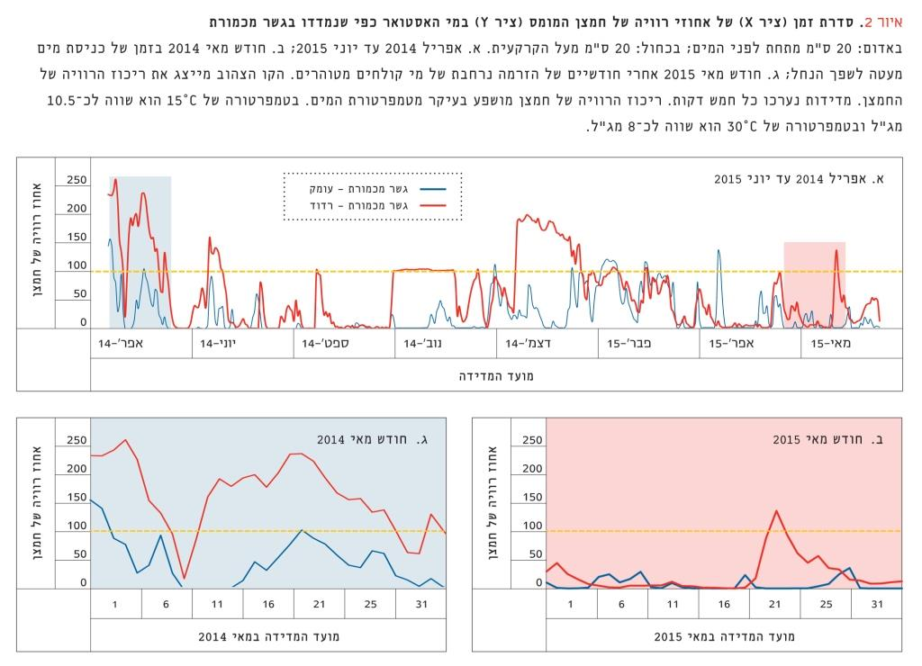

نسبة الإشباع بالأكسجين

ت. أيار 2014

ب. أيار 2015

14 نيسان

14 حزيران

14 أيلول

14 تشرين ثاني

14 كانون أول

15 شباط

15 نيسان

15 أيار

موعد القياس أيار 2014

موعد القياس أيار 2015

موعد القياس

نسبة الإشباع بالأكسجين

نسبة الإشباع بالأكسجين

جسر مخمورت – سطح

جسر مخمورت - عميق

أ. نيسان 2014 حتى حزيران 2015

ظهرت أحيانا، خلال اليوم، تقلبات حادة بتركيز الاكسجين (غير ظاهرة في الرسم 1)، تراوحت بين 0% من الاشباع ليلا الى 200% نهارا. هذه التقلبات سببها المنتجات الأولية الكثيرة (تمثيل ضوئي) خلال ساعات الإضاءة نهاراً، وبالمقابل في ساعات الليل تحدث فقط عملية تنفس.

**مقارنة بين فترة ضخ مياه مجاري مكرّرة بكميات قليلة وضخ مياه مجاري مكرّرة بكميات كبيرة**

من نتائج البحث يمكن المقارنة بين فترتين من حيث كميةالمواد التي تم ضخها الى مجرى الجدول: في الفترة الواقعة بين كانون ثان حتى نيسان 2014 تم ضخ كميات **قليلة** من المجاري المكررة، وبالمقابل ففي الفترة الواقعة بين كانون ثان حتى نيسان 2015 تم ضخ كميات **كبيرة** من المجاري المكررة. مصدر المياه التي تم ضخها الى مجرى الجدول هي مجاري مكررة ثانوياً من معمل التكرير في الخضيرة بفترة شباط واذار 2015، (نحو 22,000 متر مكعب في اليوم). بالإضافة لكميات أخرى من معمل التكرير (التطهير) في يد حنا ومياه الجريان الطبيعي (الرسمة 2 أ). لدى مقارنة جودة مياه الجدول في ربيع 2014 مع ربيع 2015، يتضح ان تركيز المواد المغذية (فوسفات ونترات) في المياه كان سنة 2015 اعلى بكثير من تركيز المواد في المياه سنة 2014 (الرسمة 2ج و 2د). كما وجد أيضا فرق كبير بين تركيز الاكسجين المذاب, حيث وجد تركيز اكسجين مذاب سنة 2014 اعلى بكثير مما في سنة 2015 (الرسمة 2ب).

**الرسمة 2 – تلخيص معطيات مقارنة بين فترة تصريف كميات قليلة من المياه الى مجرى الجدول (كانون ثان حتى نيسان 2014) وبين فترة تصريف كميات كبيرة من المياه الى مجرى الجدول (كانون ثان حتى نيسان 2015).**

أ- معدل كمية المياه الشهرية في مجرى الجدول عند شارع 4 ب- معدل تركيز الاكسجين شهريا في مياه المصب ج. معدل كمية النترات الغير عضوي في المياه شهريا عند شارع 4 د. معدل كمية الفوسفات الغير عضوي في المياه شهريا عند شارع 4

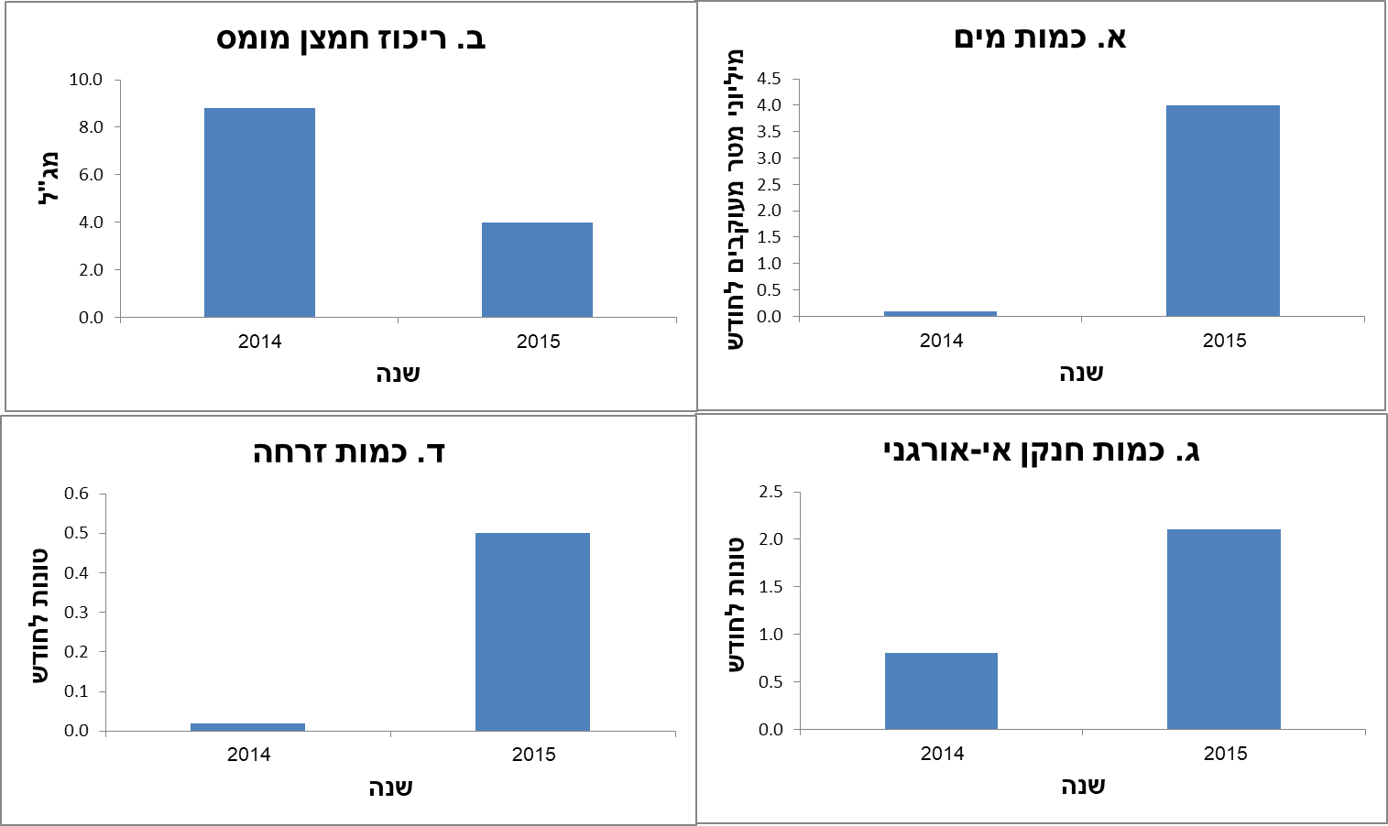

طن في الشهر

طن في الشهر

ملغرام للتر

مليون متر مكعب في الشهر

**السنة**

**السنة**

**السنة**

**السنة**

**د- كمية الفوسفات الغير عضوي**

**ج- كمية النترات الغير عضوي**

**ب- تركيز الاكسجين المذاب**

**أ – كمية المياه**

**نقاش واستنتاجات**

يحدث الإثراء الغذائي العضوي عادة في أعقاب نشاط الإنسان، ويُعتبر أحد الأسباب الرئيسية لحدوث حالات النقص في الأكسجين وإلى حالات النقص المستمر في الأكسجين في مصبات الجداول في أنحاء العالَم. وُجد أنّه يمكن تحسين هذا الوضع بواسطة تقليل فائض الفوسفات، النيتروجين والمواد العضوية بواسطة العلاج المتقدّم لمياه المجاري التي يتمّ ضخها إلى المصبات.

تحوّل جدول إسكندر إلى ناقل مياه مجاري غير مُعالجة ومياه مجاري مكرّرة، وهو يتميّز بمياه فقيرة في الأكسجين تحتوي على كمية كبيرة من الفوسفات والنترات. لذا يمكن التقدير أنّ في مصب الجدول من الصعب الحفاظ على نظام بيئي سليم ومتزن. يُحتمل انه في الشتاء تُهدم منطقة الرمال المتغيرة، فتدخل مياه بحر مشبعة بالأكسجين مما يتيح حدوث عمليات ضرورية متعلقة بالأكسجين. لكن، عندما يتوقف دخول الماء (مثلًا: في الصيف) تكون مياه المصب في حالة ضائقة (إجهاد) نقص أكسجين مستمر قد تؤدي إلى موت الحيوانات. في الوضع الحالي يشكل جدول إسكندر مضرة بيئية.

بيّنت نتائج البحث أنّه يمكن تحسين ظروف النقص في الأكسجين بواسطة تصريف كمّيّات مياه غنية بالأكسجين بجودة جيّدة، أو بواسطة تواصل جيد بين المصب والبحر، مما يؤدّي ذلك إلى دخول مياه بحر مالحة غنية بالأكسجين، بالأساس بالمقارنة للوضع في أشهر الصيف اليوم. يقترح الباحثون فحص إمكانية فتح منطقة الرمال المتغيّرة كخطوة للتدخل في فترة ضائقة (إجهاد) نقص الأكسجين الحاد.

تعتمد معايير(مواصفات) جودة المياه في الجداول على فرضية تحسين جودة المياه بالأساس بواسطة تقليل تركيز الملوثات في الماء. فيما يتوافق مع نتائج البحث، بناءً على المقارنة بين السنتين 2014 وَ 2015، فبالإضافة إلى تقليل تركيز الملوثات التي تدخل الى مياه الجدول، يقترح الباحثون تقليل كمية المياه المعالجة التي يتمّ تصريفها إلى الجدول، حتى لو كان العلاج بمستوى عالٍ نسبيًّا. تؤدّي هذه الخطوة إلى خفض الكميات الزائدة من الفسفات والنترات وإلى ارتفاع تركيز الأكسجين المُذاب في الماء وإلى تحسين أداء النظام البيئي. من هنا, عند تصريف مياه مطهرة للجداول يجب الأخذ بعين الاعتبار بالإضافة لتركيز المواد المغذية, العبء الذي تسببه للمنظومة.

**المصادر**

القائمة تشمل كل المصادر كما ظهرت في المقال الاصلي

1[1] אגמי מ . 1973 . השפעת הזיהום של מי נחל אלכסנדר והירקון על צמחייתם טבע וארץ 15247-242

.247–242 :.

[2] אוזן א. 2010 . שיקום ושימור הנחלים ובתי הגידול הלחים בישראל: מדיניות רשות הטבע והגנים. פרסומי חטיבת המדע.

[3] גפני ש ויוגב ט.2015 . סחרור מים בנחל הירקון: תמונת מצב לפני התחלת הסחרור ובחינת השפעת השיפור באיכות הקולחים על המקטע

התיכון של הנחל. הוגש לרשות נחל הירקון. יוני 2015

[4] המשרד לאיכות הסביבה . 2011 . ניטור מים ונחלים, ד"וח פעילות. אגף מים ונחלים.

[5] חרות ב , שפר ע, גורדון נ, ואחרים . 2014 . התכנית הלאומית לניטור מימי החופין של ישראל בים התיכון - דו"ח מדעי לשנת 2012 . דו"ח חיא"ל

.62/2013H

. [6] רשות המים, השנתון ההידרולוגי 2014

[7] Arnon S, Avni N, and Gafny S. 2015. Nutrient uptake and macroinvertebrate community structure in a highly regulated Mediterranean stream receiving treated wastewater Nitrogen and phosphorus uptake in highly regulated Mediterranean stream receiving treated wastewater. *Aquatic Sciences* **77**: 623–637.

[8] Bar Or Y. 2000. Restoration of the rivers in Israel’s coastal plain. *Water, Air, and Soil Pollution* **123**: 311–321.

[9] Bricker SB, Longstaff B, Dennison W, et al. 2008. Effects of nutrient enrichment in the nation’s estuaries: A decade of change. *Harmful Algae* **8**: 21–32.

[10] Chislock MF, Doster E, Zitomer RA, and Wilson AE. 2013. Eutrophication: causes, consequences, and controls in aquatic ecosystems. *Nature Education Knowledge* **4**: 10.

[11] Day JW Jr, Crump BC, Kemp WM, and Yanez-Arancibia A. 2013. Estuarine Ecology, 2nd ed. New Jersey: Wiley-Blackwell.

[12] Ducrotoy JP and Elliott M. 2006. Recent developments in estuarine ecology and management. *Marine Pollution* *Bulletin* **53**: 1–4.

[13] Eyre B and Balls P. 1999. A comparative study of nutrient behavior along the salinity gradient of tropical and temperate estuaries. *Estuaries* **22**: 313–326.

[14] Fleming J. 1816. Observations on the junction of the fresh waters of rivers with the salt water of the sea. *Transactions of* *the Royal Society of Edinburgh* **8**: 507–513.

[15] Gafny S, Goren M, and Gasith A. 2000. Fish assemblage in a coastal Mediterranean stream (Yarqon, Israel) receiving domestic effluent. *Hydrobiologia* **422/423**: 319–330.

[16] Gafny S, Talozi S, Al-Sheikh B, and Ya'ari E. 2010. Towards a living Jordan River: An environmental flows report on the rehabilitation of the lower Jordan River. EcoPeace/ Friends of the Earth Middle East. Amman, Bethlehem and Tel Aviv.

[17] Gasith A, Bing M, Raz Y, and Goren M. 1998. Fish community parameters as indicators of habitat conditions: The case of the Yarqon stream, a lowland polluted stream in a semiarid region (Israel). *Verhandlungen des Internationalen Verein* *Limnologie* **26**: 1023–1026.

[18] Huzzey L and Brubaker JM. 1988. The formation of longitudinal fronts in a coastal plain estuary. *Journal of* *Geophysical Research* **93**: 1329–1334.

[19] Kennish MJ. 2000. Estuary restoration and maintenance: The national estuary program. CRC Press.

[20] Lake PS. 2001. On the maturing of restoration: Linking ecological research and restoration. *Ecological Management*

*& Restoration* **2**: 110–115.

[21] Lockwood APM, Sheader M, and Williams JA. 1998. Life in estuaries, salt marshes, lagoons and coastal waters. In: Summerhayes CP and Thorpe SA (Eds). Oceanography, an illustrated guide. New York: John Wiley & Sons.

[22] Naiman RJ, Magnuson JJ, McNight DM, and Stanford JA. 1995. The freshwater imperative – a research agenda. Island Press, Alstone, Washington. DC, USA.

[23] Postel S and Richter B. 2003. Rivers for life: Managing water for people and nature. Washington, DC: Island Press.

[24] Rabalais NN, Turner RE, and Wiseman Jr WJ. 2002. Gulf of Mexico Hypoxia, A.K.A. ‘‘The dead zone’’. *Annual Review of* *Ecology and Systematics* **33**: 235–263.

[25] Sierra JP, Sanchez-Arcilla A, Gonzalez del Rio J, et al. 2002. Spatial distribution of nutrients in the Ebro estuary and plume. *Continental Shelf Research* **22**: 361–378.

[26] Stephens R and Imberger J. 1996. Dynamics of the Swan River Estuary: The seasonal variability. *Marine and Freshwater* *Research* **47**: 517–529.

[27] Touch K and Gasith A. 1989. Effects of an upland impoundment on structural and functional properties of a small stream in a basaltic plateau (Golan Heights, Israel). *Regulated Rivers:* *Research and Management* **3**: 153–167.

[28] Van Damme S, Struyf E, Maris T, et al. 2005. Spatial and temporal patterns of water quality along the estuarine salinity gradient of the Scheldt estuary (Belgium and The Netherlands): Results of an integrated monitoring approach. *Hydrobiologia* **540**: 29–45.

[29] Villate F, Iriarte A, Uriarte I, et al. 2013. Dissolved oxygen in the rehabilitation phase of an estuary: Influence of sewage pollution abatement and hydro-climatic factors. *Marine Pollution Bulletin* **70**: 234–24